附件1

湖北省2021年省市县乡考试录用公务员笔试
十堰分考区疫情防控须知

一、考生在备考过程中，要做好自我防护，注意个人卫生，加强营养和合理休息，防止过度紧张和疲劳，以良好心态和身体素质参加考试，避免出现发热、干咳等异常症状。因执行防疫规定需要进行隔离观察或隔离治疗，无法参加笔试的考生，视同放弃考试。
二、考生考试当天要采取合适的出行方式，至少提前1个小时到达考点，并自备口罩做好个人防护工作，与他人保持安全间距。考试期间，应全程佩戴口罩（在接受身份验证时须临时摘除口罩）。
三、考生入场前应主动配合接受体温检测，出示健康码和通信大数据行程码。健康码和通信大数据行程卡为绿码、到访地无星号标记，且现场测量体温正常（＜37.3℃），方可进入考试区域。健康码可通过支付宝、微信等获取，通信大数据行程卡绿码可通过微信公众号“通信行程卡”或支付宝获取。体温测量若出现发热等异常症状的人员，应到临时留观区复测体温。体温复测仍超过37.3℃的，须经考点医疗防疫人员评估，具备参加考试条件的，在隔离考场参加考试；不具备相关条件的，按疾控部门相关要求处理。
四、考前3天有发热、干咳等异常症状的考生，应在入场检测体温前主动向工作人员报告，经考点现场医疗卫生专业人员评估后，具备参加考试条件的，在临时隔离考场继续考试；不具备相关条件的，按疾控部门相关要求处理。
五、考生在进入考场后及考试期间出现发热、干咳等异常症状的，应主动告知监考人员，经考点医疗防疫人员评估后，具备参加考试条件的，在临时隔离考场继续考试；不具备相关条件的，按疾控部门相关要求处理。
六、考试期间，考生要自觉遵守考试纪律，在考前入场及考后离场等聚集环节，应服从考务工作人员安排有序进行。进出考场、如厕时须与他人保持1米以上距离，避免近距离接触交流。考试过程中，因个人原因需要接受健康检查或需要转移到隔离考场而耽误的考试时间不予补充延时。
七、考生打印准考证前应认真阅读本须知，承诺已知悉该须知，并自愿承担相关责任。凡隐瞒或谎报旅居史、接触史、健康状况等疫情防控重点信息，不配合工作人员进行防疫检测、询问、排查、送诊等造成严重后果的，按照疫情防控相关规定严肃处理。

附件2

湖北医药学院考点位置地图

考点地址：十堰市茅箭区人民南路30号
考点入口：上海路湖北医药学院药护学院校门口（十堰大美盛城对面，湖北日报社分社旁）。
乘车指南：考生可乘坐7路、13路、35路、39路公交车在上海路中路站下车。
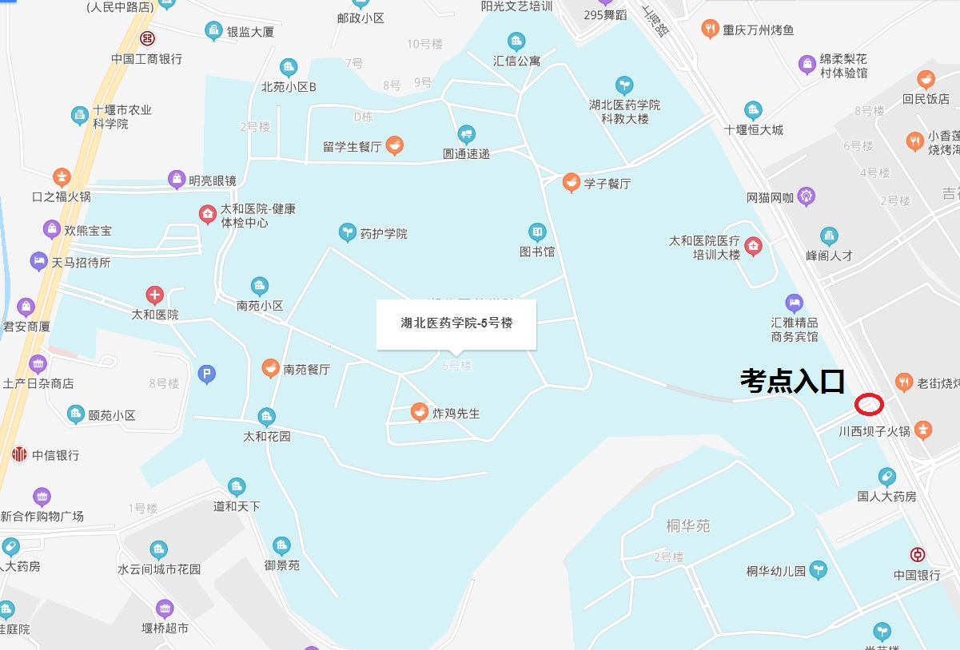

（红圈位置为考点入口）

汉江师范学院考点位置地图

考点地址：十堰市茅箭区北京南路18号；
考点入口：北京南路汉江师范学院门口（十堰东方坐标城正对面）。
乘车指南：考生可乘坐15路、16路、35路、91路、99路公交车在北京南路汉江师范学院站下车。

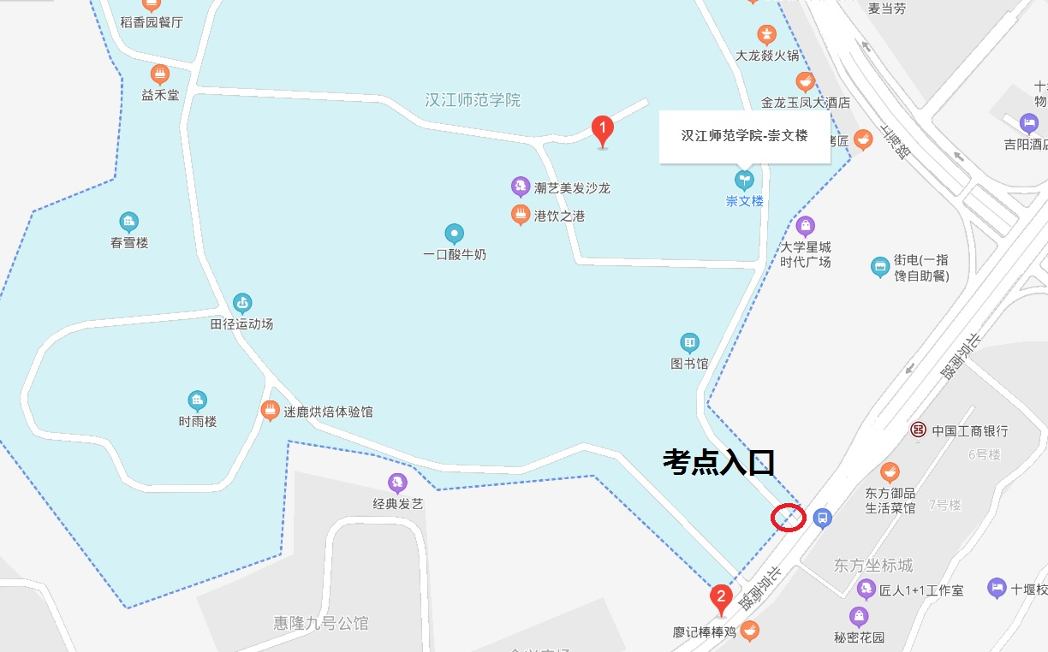

（红圈位置为考点入口）

十堰高级职业学校考点位置地图

考点地址：十堰市茅箭区北京中路56号；
考点入口：文华路十堰高级职业学校门口（十堰北京路中学正对面）。
乘车指南：考生可乘坐7路、12路、16路、28路、29路、91路公交车在北京南路十堰高级职业学校站下车，或者乘坐18路公交车在文华路十堰高级职业学校站下车。

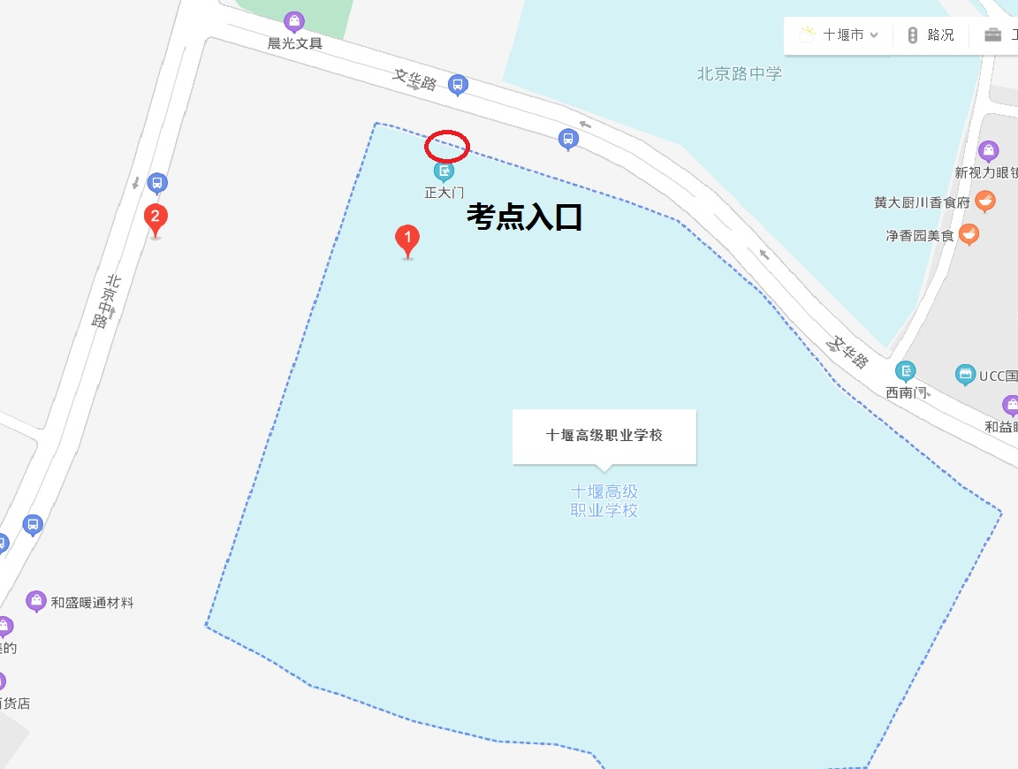
（红圈位置为考点入口）

十堰市郧阳中学考点位置地图

考点地址：十堰市张湾区北京北路60号；
考点入口：北京北路郧阳中学西北门（十堰东正国际正对面）；
乘车指南：16路、21路、31路、68路、81路、99路在郧阳中学站下车。
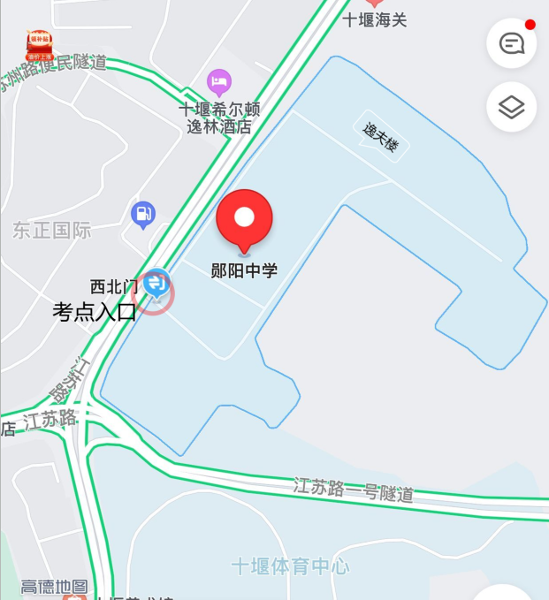

（红圈位置为考点入口）

十堰市第二中学考点位置地图
考点地址：十堰市茅箭区老虎沟路22号；
考点入口：北京北路十堰市第二中学门口（学校东门，十堰市教育局对面）。
乘车指南：考生可乘坐15路、16路、18路、28路、31路、85路、86路、87路公交车在北京北路市体育中心站下车。
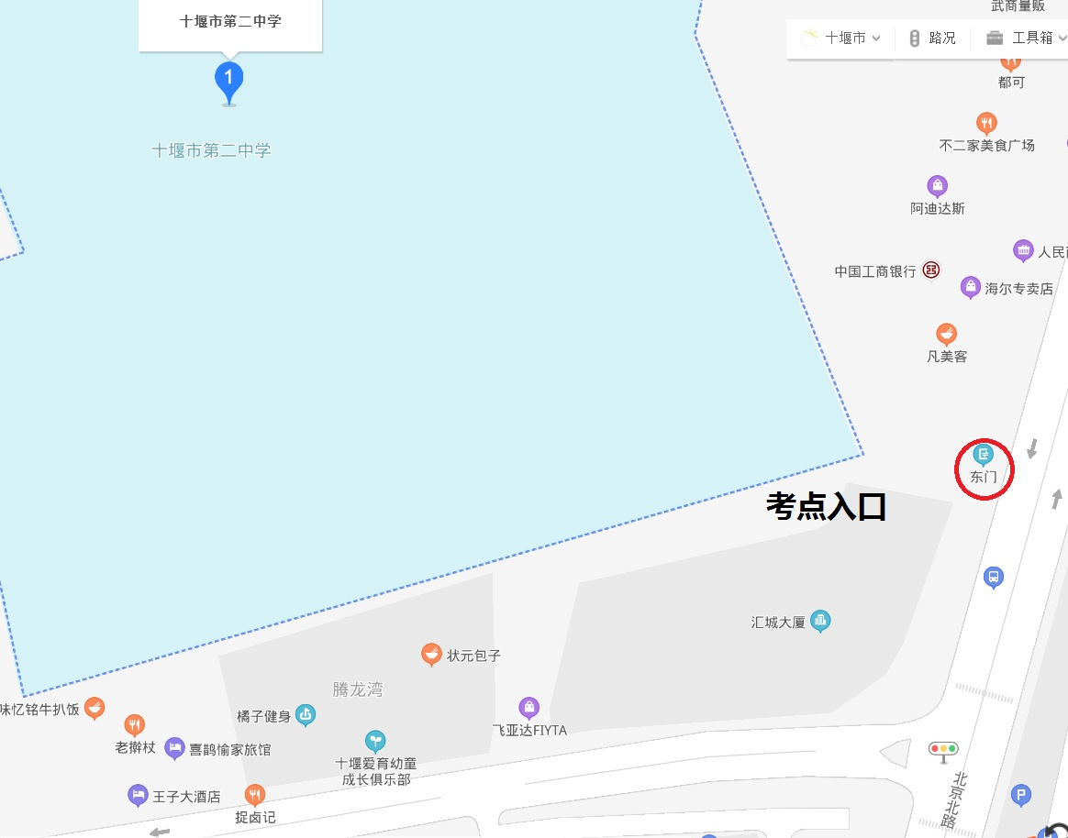

（红圈位置为考点入口）

